Приказ№ 0537/0 от 27.05.24 за подписью А.Д. Гулякова в электронном виде

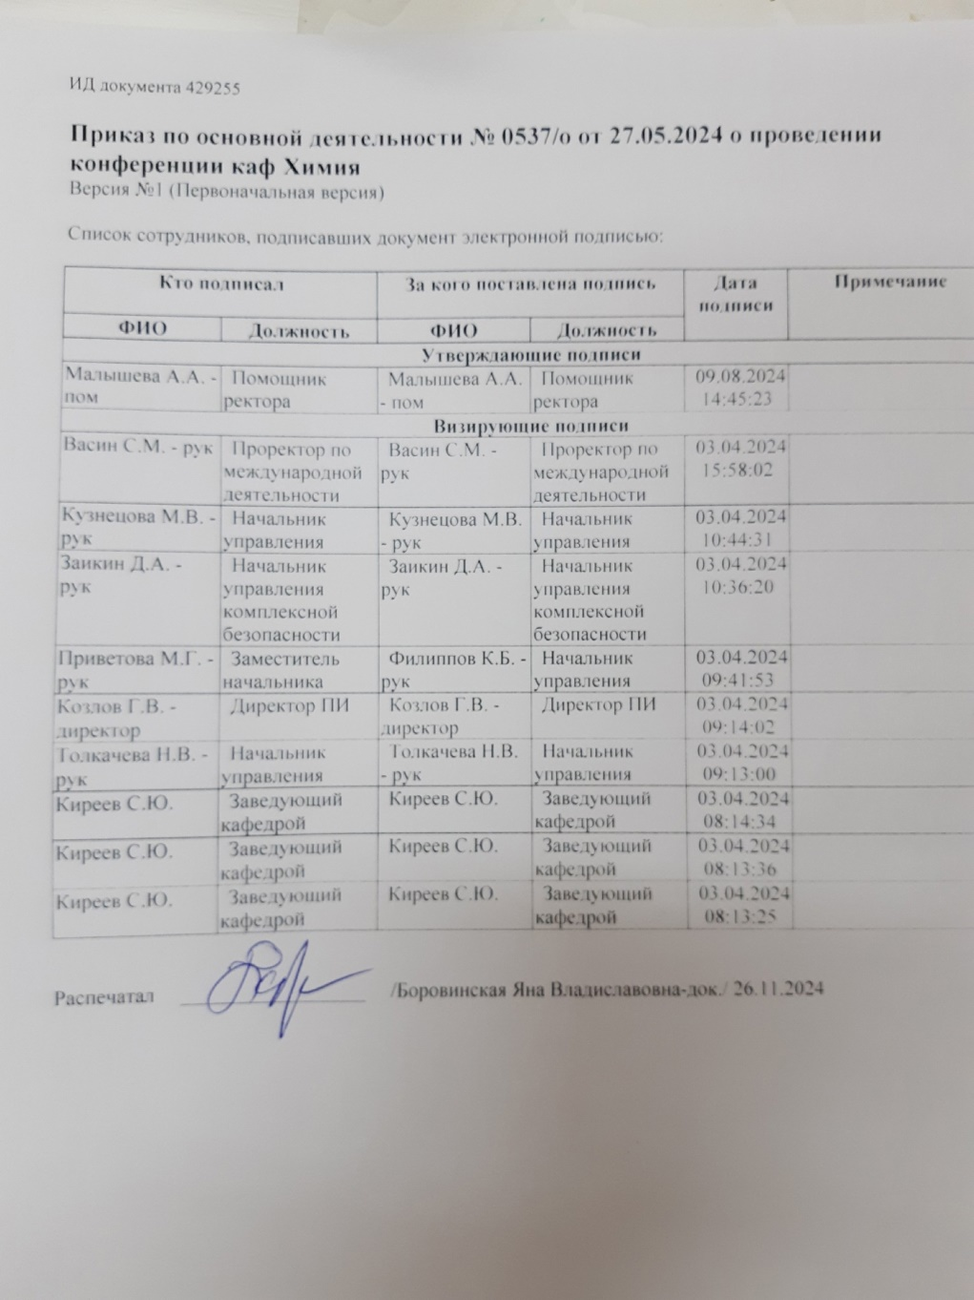

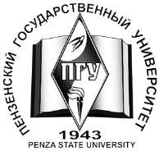
МИНОБРНАУКИ РОССИИ
Федеральное государственное бюджетное образовательное
учреждение высшего образования
«Пензенский государственный университет»
(ФГБОУ ВО «ПГУ»)

ПРИКАЗ

27.05.24 № 0537/0

О подготовке и проведении XVIII ежегодной университетской конференции «Актуальные вопросы химической науки и образования - 2024», посвященной дню Химика и 190-летию со дня рождения Д.И. Менделеева

С целью обсуждения и обобщения актуальных проблем и достижений в области химии, привлечения талантливой молодежи к научной деятельности и развития интереса к предмету, на основании перечня научных мероприятий университета на 2024 г. (https://science.pnzgu.ru/page/2148) и в соответствии с планом мероприятий Всероссийского фестиваля науки NAUKA 0+ (http://www.science.festivalnauki.ru)

ПРИКАЗЫВАЮ:

1. Провести 31 мая 2024 года XVIII ежегодную университетскую конференцию «Актуальные вопросы химической науки и образования - 2024», посвященную дню Химика и 190-летию со дня рождения Д.И. Менделеева
2. Утвердить оргкомитет конференции в следующем составе:
2.1. Председатель организационного комитета - Киреев С.Ю., д.т.н., профессор.
2.2. Секретарь организационного комитета - Боровинская Я.В., документовед.
2.3. Члены организационного комитета:
- Кабанов С.В., к.т.н., доцент;
- Киреева С.Н., к.т.н., доцент;
- Кирилина Ю.Н., к.т.н., доцент;
- Кольчугина И.Г., к.т.н., доцент;
- Рашевская И.В., к.т.н., доцент.
3. Утвердить информационное письмо о проведении конференции (приложение 1).
4. Организационному комитету провести мероприятия по подготовке докладов и участию в работе конференции.
5. Начальнику управления комплексной безопасности Заикину Д.А. обеспечить безопасность и правопорядок при проведении конференции.
6. Начальнику управления информационной политики и связей с общественностью Толкачевой Н.В. обеспечить информационное сопровождение конференции.
7 Оргкомитету в недельный срок после завершения конференции представить в научно-инновационное управление (а. 1-203) отчет о проделанной работе.
8. Контроль за исполнением настоящего приказа возложить на и.о. заведующего кафедрой «Химия» Киреева С.Ю.

Приложение 1 - Информационное письмо конференции.

Ректор А.Д. Гуляков
Проект вносит:
И.о. заведующего кафедрой «Химия» С.Ю. Киреев

Согласовано:
Проректор по НР и ИД С.М. Васин
Директор ПИ Г.В. Козлов
Начальник НИУ М.В. Кузнецова
Начальник ПУ К.Б. Филиппов
Начальник УИПиСО Н.В. Толкачёва
Начальник УКБ Д.А. Заикин

Приложение 1
Информационное письмо
XVIII ежегодная межфакультетская конференция «Актуальные вопросы химической науки и образования - 2024» посвященная дню Химика и 190-летию со дня рождения Д.И. Менделеева
г. Пенза, 31 мая 2024 г.

Работа конференции будет проходить по секциям:
- Актуальные методические проблемы химических дисциплин
- Аналитическая химия
- Общая и неорганическая химия
- Органическая химия
- Физическая химия

Председатель программного комитета - С.Ю. Киреев, д.т.н., профессор
Члены программного комитета:
- С.В. Кабанов, к.т.н., доцент (ПГУ, г. Пенза)
- С.Н. Киреева, к.т.н., доцент (ПГУ, г. Пенза)
- Ю.Н. Кирилина, к.т.н., доцент (ПГУ, г. Пенза)
- К.М. Колмаков, д.т.н., профессор
- И.Г. Кольчугина, к.т.н., доцент (ПГУ, г. Пенза)
- И.В. Рашевская И.В., к.т.н., доцент (ПГУ, г. Пенза)
Ответственный секретарь конференции - Я.В. Боровинская, документовед (ПГУ, г. Пенза)
ФОРМЫ УЧАСТИЯ
  - выступление с пленарным докладом;
  - выступление с секционным докладом;
  - участие в качестве слушателей.
ТЕЛЕФОНЫ ДЛЯ СПРАВОК
+7-8412-208406 (Кафедра «Химия»)
+7-937-426-84-51 (секретарь Боровинская Яна Владиславовна)

Заявка на участие в конференции
Фамилия
Имя
Отчество
Шифр специальности
Направление подготовки
Квалификация
(специалитет, бакалавриат)
Учебная группа
Название доклада
Телефон
E-mail

